LEI N° 6.614 – DE 13 DE ABRIL DE 2023

DISPÕE SOBRE A OBRIGATORIEDADE DA EMPRESA DE TRANSPORTE PÚBLICO COLETIVO URBANO DE ÔNIBUS QUE PRESTA SERVIÇOS NO MUNICÍPIO DE MOGI MIRIM, AFIXAR, NO INTERIOR DOS VEÍCULOS, PLACA INFORMATIVA SOBRE O CRIME DE IMPORTUNAÇÃO SEXUAL, E DÁ OUTRAS PROVIDÊNCIAS.

DIRCEU DA SILVA PAULINO, Presidente da Câmara Municipal de Mogi Mirim, Estado de São Paulo etc., no uso das atribuições que lhe são conferidas pelo Artigo 18, inciso I, alínea “i” e inciso IV, alínea “g”, da Resolução n° 276, de 9 de novembro de 2010 (Regimento Interno vigente).

FAÇO SABER que a Câmara Municipal aprovou e eu promulgo a seguinte Lei:

Art. 1º A empresa de transporte público coletivo urbano de ônibus que presta serviços no município de Mogi Mirim, fica obrigada a fixar, no interior dos veículos, placas informativas sobre o “Crime de Importunação Sexual”, conforme dispõe a Lei Federal nº 13.718/2018, bem como os números para as denúncias, sendo pelo 190 (Polícia Militar) ou 153 (Guarda Civil Municipal).

Parágrafo Único – O crime de importunação sexual, definido pela citada no caput anterior, é caracterizado pela realização de ato libidinoso na presença de alguém de forma não consensual, com o objetivo de “satisfazer a própria lascívia ou a de terceiro”. O caso mais comum é o assédio sofrido por mulheres em meios de transporte coletivo, mas também enquadra ações como beijos forçados e passar a mão no corpo alheio sem permissão. O infrator pode ser punido com prisão de um a cinco anos.

Art. 2º A placa informativa de que se trata a presente a Lei, deverá ter letras legíveis e de fácil visualização e ainda deverá constar a escrita em braille, beneficiando também pessoas cegas ou com baixa visão, com os seguintes dizeres:

"IMPORTUNAÇÃO SEXUAL É CRIME! LEI FEDERAL N.º 13.718/2018.
DENUNCIE: 190 (PM) 153 (GCM)"

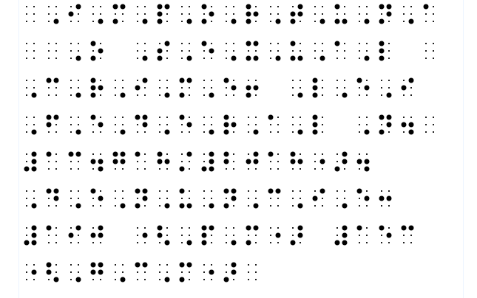
Art. 3º As despesas decorrentes da execução desta Lei correrão por conta de dotação orçamentária própria, suplementadas, se necessário.

Art. 4º Esta Lei entra em vigor na data de sua publicação, revogadas as disposições em contrário.

VEREADOR DIRCEU DA SILVA PAULINO
Presidente da Câmara

Registrada na Secretaria e afixada, em igual data, no Quadro de Avisos da Portaria da Câmara.

Projeto de Lei n° 153 de 2022
Autoria do Vereador Geraldo Vicente Bertanha

